哈尔滨理工大学

《大学生电子设计基础训练》

项目报告

项目1_ **流水灯的实现**

班级：___测控23-5___

姓名：____郭晟芃____

学号：__2305010504__

一、项目目的

1掌握51单片机定时器的结构和组成原理；

2掌握KeilC51编程对定时器的操作;

二、项目要求

1.基本电子器件的认识及发光管的工作原理；

2.电子器件的参数与描述；

3. 8个流水灯的实现；

4.光立方的实现（选做）；

5.电子设计竞赛报告写作方法；

6.简单单片机编程；

7.至少实现3种流水灯效果。

三、学习板流水灯系统

1.LED工作原理

LED即发光二极管，是一种电-光转换器件，通过半导体材料的电子复合与光子发射的过程来产生光，具有能效高、寿命长、小尺寸、色温可调、快速响应等优点因而在近年被广泛使用。

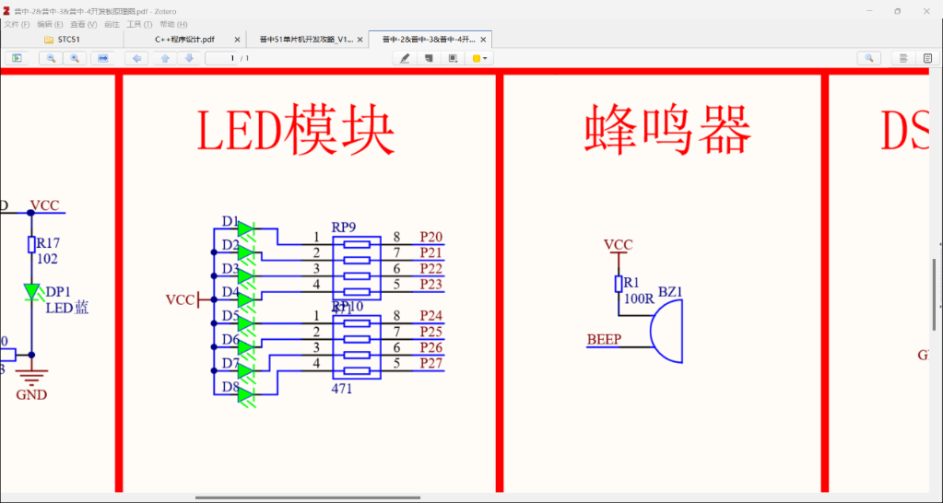2.LED流水灯工作原理和组成结构。

八个LED与单片机P2口之间以共阳极的方式进行连接，并在LED与P2口之间串接了470Ω的电阻用于保护LED灯，当P2口处于低电平时，LED亮起，当P2口高电平时，LED熄灭。

3.软件设计

页-1样式1：一位流水灯从左往右：

1. #include "reg52.h"
2. #define LED P2
4. **typedef** unsigned **char** u8;
5. **typedef** unsigned **int** u16;
7. **void** delay(u16 time){
8. **while**(time--);
9. }
11. u8 i = 0;
13. **void** main(){
14. **while**(1){
15. **for**(i=0;i<8;i++){
16. LED = ~(0x01<<i);
17. delay(50000);
18. }
19. }
20. }

样式2：两位流水灯从左往右：

1. #include "reg52.h"
2. #include "intrins.h"
3. #define LED P2
5. **typedef** unsigned **char** u8;
6. **typedef** unsigned **int** u16;
8. **void** delay(u16 i){
9. **while**(i--);
10. }
12. u8 i = 0;
14. **void** main(){
15. LED = 0xfc;
16. **while**(1){
17. LED = _crol_(LED,1);
18. delay(20000);
19. }
20. }

页-1样式3：一位流水灯从左往右再从右往左：

1. #include "reg52.h"
2. #define LED P2
4. **typedef** unsigned **char** u8;
5. **typedef** unsigned **int** u16;
7. **void** delay(u16 i){
8. **while**(i--);
9. }
11. u8 i = 0;
13. **void** main(){
14. **while**(1){
15. **for**(i=0;i<8;i++){
16. LED = ~(0x01<<i);
17. delay(20000);
18. }
19. **for**(i=8;i>0;i--){
20. LED = ~(0x01<<i);
21. delay(20000);
22. }
23. }
24. }

四、总结（含截图）

这是我用51单片机做的第一个实验，也是一个单片机入门的经典程序——LED流水灯。在这个实验中，我学会了如何使用C语言对单片机进行编程控制它进行指定的操作。

在这次实验中，我学会了如何使用keil软件对单片机进行编程，用STC-ISP下载程序，了解到了单片机的内部原理，对计算机组成和电路有了一个初步的认知。

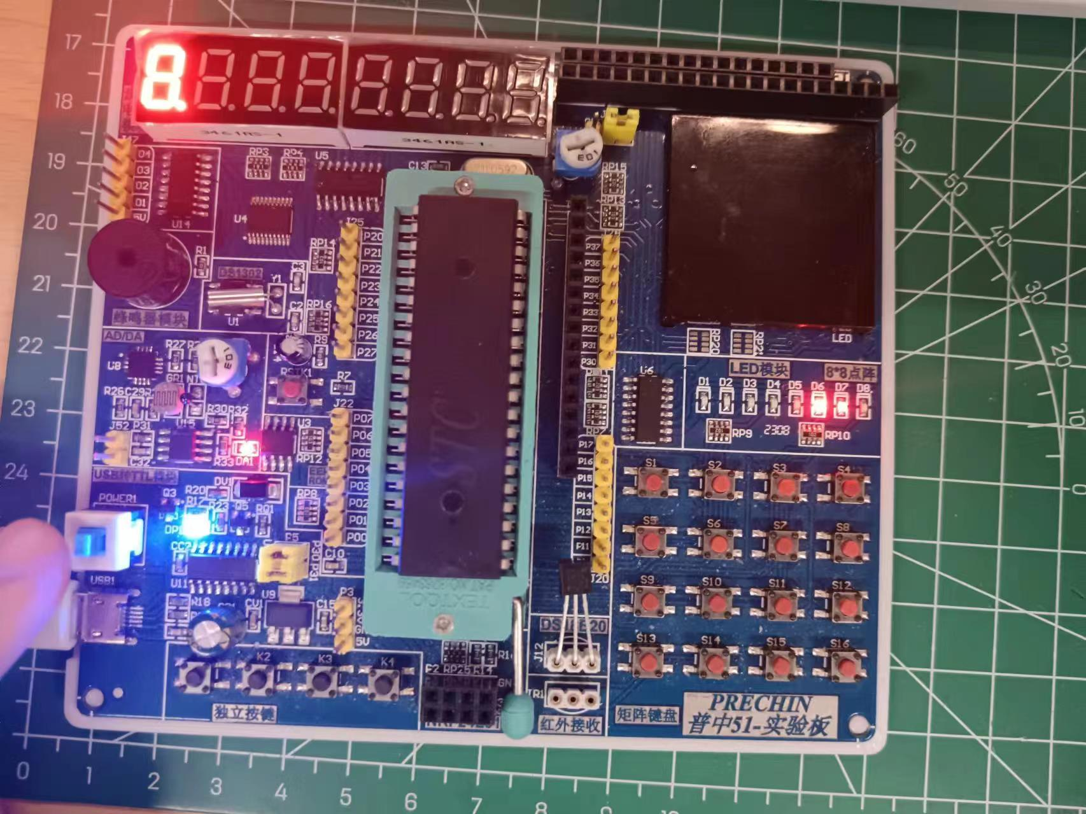

哈尔滨理工大学

《大学生电子设计基础训练》

项目报告

项目2____LED数码管秒表___

班级：___测控23-5___

姓名：____郭晟芃____

学号： _2305010504_

一、项目目的

1.掌握51单片机定时器和中断的结构和组成原理；

2.掌握KeilC51编程对定时器和中断的操作;

二、项目要求

1.显示器件及独立按键工作原理；

2.键盘按键处理原理及实现；

3.单片机的定时器及中断编程方法。

4.外部中断按键工作原理；

5.用2位数码管显示计时时间，最小计时单位为“百毫秒”，计时范围0.1～9.9s。当第1次按一下计时功能键时，秒表开始计时并显示；第2次按一下计时功能键时，停止计时，将计时的时间值送到数码管显示；如果计时到9.9s，将重新开始从0计时；第3次按一下计时功能键，秒表清0。再次按一下计时功能键，则重复上述计时过程。

三、数码管显示器的操作

1. 8位数码管显示器的工作原理和组成结构。

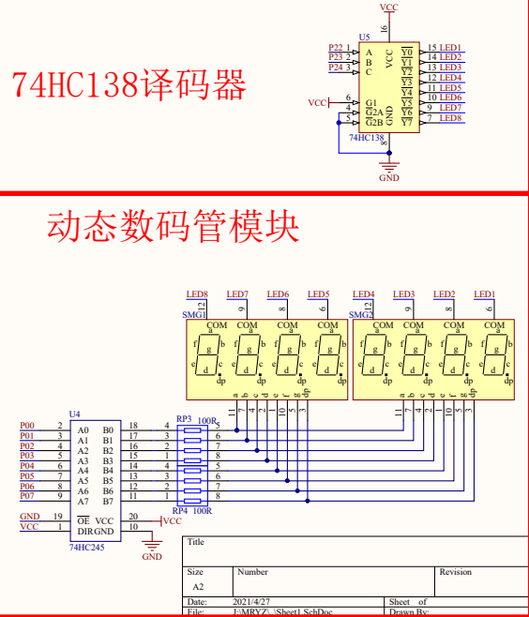

原理图 1

本次实验使用的是共阴极数码管，其 8 个发光二极管的阴极在数码管内部全部连接在一起，所以称“共阴”，而它们的阳极是独立的，通常在设计电路时一般把阴极接地。当我们给数码管的任意一个阳极加一个高电平时，对应的这个发光二极管就点亮了，用人眼视觉暂留和数码管显示的余晖的原理，通过对显示的数字进行延迟就能达到显示多个数字的效果。

如**错误!未找到引用源。**所示，多位数码管的段选端由P2.0、P2.1、P2.2通过一个74HC138芯片控制，位选端由P0口通过一个74HC245芯片控制。

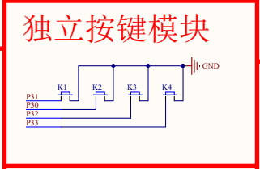2.独立按键与外部中断

原理图 2

当中央处理机 CPU 正在处理某件事的时候外界发生了紧急事件请求，要求 CPU 暂停当前的工作，转而去处理这个紧急事件，处理完以后，再回到原来被中断的地方，继续原来的工作，这样的过程称为中断。本次实验通过独立按键触发外部中断的形式实现按键的读取，如**错误!未找到引用源。**所示，按键K3连接在单片机的P3.2口(外部中断0)，通过对外部中断0的操作即可进行按键的读取。

3.软件设计

//main.c文件

|  |
| --- |
|  |
| 主函数 计时器中断函数 按键检测函数 |
|  |

1. #include "smg.h"
2. #include "public.h"
3. #include "beep.h"
5. **static** key_value = 0;                   //保存按键按下的次数
6. u8 times[2] = {0,0};        //用于存储时间的值
8. **void** time_0_set(){                      //定时器0设置
9. EA = 1;
10. ET0 = 1;
11. TMOD |= 0x01;
12. TH0 = 0xFC;
13. TL0 = 0x66;
14. }
16. **void** init_set(){                        //外部中断0设置
17. EX0 = 1;
18. EX1 = 1;
19. IT0 = 1;
20. IT1 = 1;
21. }
23. **void** main(){
24. time_0_set();
25. init_set();
26. **while**(1){
27. smg(times);
28. }
29. }
31. **void** key() interrupt 0{
32. delay_10us(1000);
33. beep(200);
34. **if**(P3^2 == 0){
35. **if**(key_value == 0){
36. TF0 = 0;
37. TR0 = 1;
38. key_value++;
39. IE0 = 0;
40. }
41. **else** **if** (key_value == 1)
42. {
43. TF0 = 0;
44. TR0 = 0;
45. key_value++;
46. IE0 = 0;
47. }
48. **else** **if**(key_value == 2){
49. u8 j;
50. **for**(j=0;j<2;j++){
51. times[j] = 0;
52. TF0 = 0;
53. }
54. key_value = 0;
55. IE0 = 0;
56. }
57. }
58. }
60. **void** time() interrupt 1{
61. **static** u16 i = 0;
62. TH0 = 0xFC;
63. TL0 = 0x66;
64. i++;
65. **if**(i == 100){
66. times[1]++;
67. **if**(times[1] == 10){
68. times[0]++;
69. times[1] = 0;
70. **if**(times[0] == 10){
71. times[0] = 0;
72. }
73. }
74. i = 0;
75. }
76. TF0 = 0;
77. TR0 = 1;
78. }

//smg.c文件

1. #include "smg.h"
3. //共阴极数码管段码
4. u8 gsmg_code[17]={0x3f,0x06,0x5b,0x4f,0x66,0x6d,0x7d,0x07,
5. 0x7f,0x6f,0x77,0x7c,0x39,0x5e,0x79,0x71};
7. u8 gsmg_code_dot[10] = {0xbf,0x86,0xdb,0xcf,0xe6,0xed,0xfd,0x87,
8. 0xff,0xef};
10. **void** smg(u8 dat[])
11. {
12. u8 i;
13. **for**(i=0;i<8;i++)
14. {
15. **switch**(i)//位选
16. {
17. **case** 0: LSC=1;LSB=1;LSA=1;**break**;
18. **case** 1: LSC=1;LSB=1;LSA=0;**break**;
19. **case** 2: LSC=1;LSB=0;LSA=1;**break**;
20. **case** 3: LSC=1;LSB=0;LSA=0;**break**;
21. **case** 4: LSC=0;LSB=1;LSA=1;**break**;
22. **case** 5: LSC=0;LSB=1;LSA=0;**break**;
23. **case** 6: LSC=0;LSB=0;LSA=1;**break**;
24. **case** 7: LSC=0;LSB=0;LSA=0;**break**;
25. }
26. **if**(i==0){
27. SMG_A_DP_PORT=gsmg_code_dot[dat[i]];//传送段选数据
28. }
29. **else** **if**(i==1){
30. SMG_A_DP_PORT=gsmg_code[dat[i]];//传送段选数据
31. }
32. **else**{
33. SMG_A_DP_PORT=0x00;
34. }
35. delay_10us(100);//延时一段时间，等待显示稳定
36. SMG_A_DP_PORT=0x00;//消音
37. }
38. }

//smg.h文件

1. #ifndef _smg_H
2. #define _smg_H
4. #include "public.h"
6. #define SMG_A_DP_PORT   P0
8. //数码管位选控制
9. sbit LSA=P2^2;
10. sbit LSB=P2^3;
11. sbit LSC=P2^4;
13. **void** smg(u8 dat[]);
15. #endif

四、总结（含截图）

在这次项目中，我对定时器的结构、工作方式和外部中断等有了更深入的了解和掌握。此外，我还掌握了如何使用数码管进行动态显示，如何驱动无源蜂鸣器发出声音。此外，此次项目涉及到多种外设，进一步锻炼了我对多种外设的综合使用能力，促使我学会了C语言的多文件编译，进一步了解了C语言的编译原理与预处理器的使用。

在这次实验中，我也遇到了许多问题，但经过我不断的调试和查找资料，最后这些问题都迎刃而解。我相信，经过我不断的努力，我的编程能力会越来越熟练。

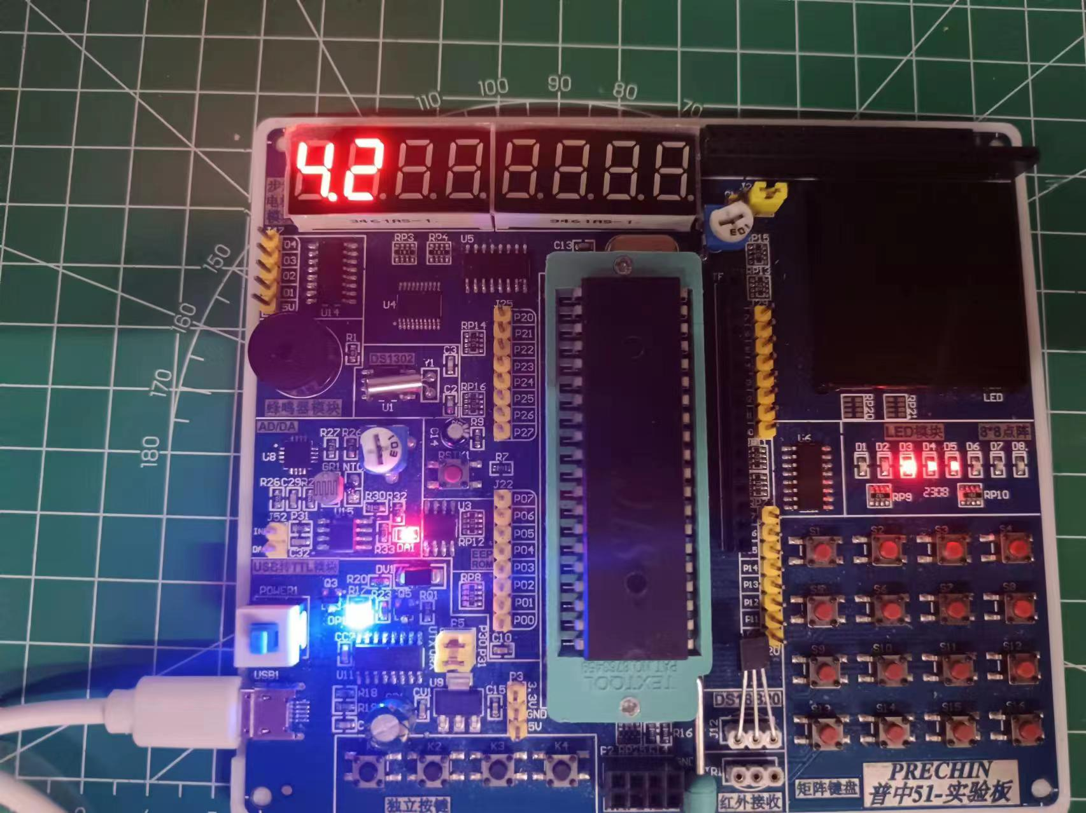

哈尔滨理工大学

《大学生电子设计基础训练》

项目报告

项目3___多功能电子钟___

班级：___测控23-5___

姓名：____郭晟芃____

学号： _2305010504_

一、项目目的

1掌握51单片机定时器的结构和组成原理；

2掌握KeilC51编程对定时器的操作

二、项目要求

1.掌握多功能按键工作原理；

2.根据实际需要合理地选择定时/计数器的工作模式和工作方式；

3.会计算定时/计数器的计数初值，并能正确地装入计数初值；

4.编写利用数码管显示、蜂鸣器发生的定时中断服务程序。

5.完成对多位数码管的秒、分钟、小时的显示操作，要具有倒计时和闹钟的功能。

三、多功能电子钟系统

1. 51单片机实现按键检测

原理图 3

如原理图 4所示，K1、K2、K3、K4一公共端接地，另一端单片机I/O口，当按键按下时， I/O口被拉到低电平使按键有效。当机械触电断开闭合时，由于机械触电的弹性作用，一个开关在闭合时不会马上稳定地接通，在断开时也不会一下子断开，所以，在开关闭合及断开的瞬间会伴随一连串的抖动，单片机会检测出来，因此需要进行按键消抖，通常在检测到按键第一次按下时进行一个1ms的延时用于等待抖动结束以达到消抖的目的。

2.8位数码管电子钟

（1）8位数码管显示



原理图 5

本次实验使用的是共阴极数码管，其 8 个发光二极管的阴极在数码管内部全部连接在一起，所以称“共阴”，而它们的阳极是独立的，通常在设计电路时一般把阴极接地。当我们给数码管的任意一个阳极加一个高电平时，对应的这个发光二极管就点亮了，用人眼视觉暂留和数码管显示的余晖的原理，通过对显示的数字进行延迟就能达到显示多个数字的效果。

如原理图 5所示，多位数码管的段选端由P2.0、P2.1、P2.2通过一个74HC138芯片控制，位选端由P0口通过一个74HC245芯片控制。

（2）51单片机定时器

定时/计数器实质上是加一的计数器。内部/外部脉冲让它不断加一，当定时/计数器溢出时，定时/计数器的溢出相应的中断标志位置1，并向CPU发出中断请求，进入中断服务函数。如果定时/计数器工作为定时模式，则表示时间已到；如果工作于计数模式，则表示计数值已满。

3.软件设计

**主函数 计时器中断函数**

**按键控制函数**

/****************************

源码见: https://github.com/EERNINUO/School_project/tree/main//电子设计基础/多功能数字钟/多功能数字钟

****************************/

四、总结（含截图）

在这次项目中，我对51单片机定时器的结构、工作方式有了更深入的了解和掌握。同时也对8位数码管的使用有了更深一步的理解。同时，我还对C语言数组的操作有了更深一步的理解，明白了如何对数组进行操作，使不同函数能够相互配合

在这次实验中，我也遇到了许多问题，例如51单片机默认无法使用递归，但经过我不断的调试和查找资料，最后这些问题都迎刃而解。我相信，经过我不断的努力，我的编程能力会越来越熟练，直至能够独立解决问题。

